INDICAÇÃO nº 2136/2021
Súmula: - Solicita providências do Executivo junto a Secretaria de Infraestrutura e Serviços Urbanos, Sr. Marcos de Oliveira Anjos, para que realizem a limpeza da Praça Maria das Neves Feijo, Rua Benedito M. de Oliveira – Jardim Rainha, neste município.
INDICO à Mesa, na forma regimental vigente, seja oficiado ao Excelentíssimo Senhor Igor Soares, Prefeito Municipal, e solicite providencias junto à Secretaria de Infraestrutura e Serviços Municipais, para que realizem a limpeza da Praça Maria das Neves Feijó – Rua Benedito M. de Oliveira – Jardim Rainha, neste município.
Justificativa
Senhor Presidente:-
Senhores Vereadores:-
Senhoras Vereadoras:-

Considerando que o bairro tem sido uns dos contemplados com as benfeitorias que a atual administração;
Considerando que os moradores estão sofrendo muito com o abandono do local;
Considerando o anexo com as fotos e croqui para melhor visualização e entendimento do problema.
Solicito que seja realizado a devida manutenção e limpeza do local, assim traremos uma melhor qualidade de vida e higiene aos seus moradores, pois infelizmente o local está com acúmulo de sujeira e a grama alta.
Sem mais para o momento, solicitamos a análise e inclusão do pedido no cronograma de obras.
Sala das Sessões Bemvindo Moreira Nery, 12 de novembro de 2021.
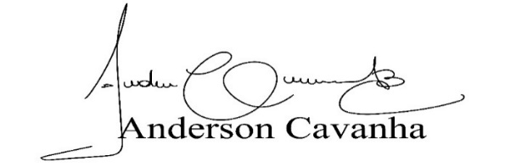
(Bruxão Cavanha – PL)
Vereador

